Zajęcia dla dzieci starszych - wtorek 24.03.2020 r.
Kochane dzieciaki, pewnie zastanawiacie się, czy wiosna na pewno do nas zawitała? Pan Marzec wciąż robi nam psikusy i miesza pogodową zupę w swoim garnku. Mimo, że za oknem wirują płatki śniegu, to jednak zapewniam was, że Pani Wiosna naprawdę jest całkiem, całkiem blisko. A może pamiętacie, jakie ptaki zwiastują jej przybycie? Wczoraj była o tym mowa (skowronek, jaskółka). Dzisiaj zajmiemy się jednym tych ptaków, którego najszybciej można dostrzec wśród pól i łąk. A może sami odgadniecie, kogo mam na myśli?
Piórka czarno-białe,
buciki czerwone.
Uciekają przed nim żaby,
gdy idzie w ich stronę.
Tak – chodzi o oczywiście o BOCIANA!
Rodzice przeczytają wam teraz bajkę o pewniej „Bocianiej rodzinie”
- Nareszcie w domu – stwierdził pan bocian lądując w swoim gnieździe po powrocie z podróży z ciepłych krajów.
- To była długa i wyczerpująca podróż – zauważyła pani bocianowa lądując tuż obok męża.
- Ale zaniedbane to nasze gniazdo, zima go nie oszczędziła – powiedział pan bocian kręcąc niepokojąco głową.
- Nie ma co się użalać tylko od razu zabieramy się za remont – ponaglała pani bocianowa.
Bociany zabrały się do pracy. Zaczęły wrzucać z gniazda starą trawę, potem zbutwiałe patyczki. Gdy gniazdo było już oczyszczone, czas było na zebranie nowej wyściółki. Pani bocianowa już chciała lecieć po świeże patyczki, gdy usłyszała głos męża.
- A cóż to za intruz w naszym gnieździe zamieszkał?!
- Gdzie, kto, jakim prawem?! – oburzała się pani bocianowa.
Pan bocian pokazał swoim długim czerwonym dziobem gniazdko uwite między patykami ich gniazda.
- To moje gniazdko – cieniutkim głosem odezwał się właściciel małego gniazdka.
- Kim ty jesteś? – spytała pani bocianowa.
- Ja jestem skowronkiem, samotnym skowronkiem – odpowiedział mały ptaszek.
- Możesz nam wyjaśnić, dlaczego bez pozwolenia uwiłeś sobie gniazdko w naszym domu? – zapytał pan bocian.
- Nie wiedziałem że to gniazdo jest zamieszkałe, wyglądało na opuszczone – tłumaczył się skowronek.
- Ale nie jest, my tu mieszkamy, na zimę odlatujemy do ciepłych krajów ale gdy przychodzi wiosna, wracamy do swojego gniazda, zawsze do tego samego – wyjaśnił pan bocian.
- Tak, teraz widzę, przepraszam, zaraz się wyprowadzę – oznajmił skowronek.
- Ależ bez pośpiechu, twoje gniazdo chyba aż tak bardzo nam nie przeszkadza, myślę że możesz zostać, prawda mężu? – mówiąc to pani bocianowa zwróciła się do pana bociana.
Pan bocian początkowo się wahał. To on był odpowiedzialny za konstrukcję swojego gniazda. Musiał dbać by się nie zawaliła. Jednak gdy przyjrzą się uważnie małemu gniazdku, zauważył że jest zrobione z suchej trawy, jest bardzo lekkie i nie zagraża jego domowi. Po dłuższym namyśle pan bocian zgodził się by skowronek pozostał w swoim gniazdku.
- Dobrze, możesz tutaj zostać i mieszkać razem z nami.
- To świetnie, jestem sam, nie miałbym dokąd pójść, dziękuję że zgodziliście się bym został. Z wdzięczności chętnie wam zaśpiewam – oświadczył uradowany skowronek.
Jak powiedział tak uczynił. Uradowany skowronek wzbił się wysoko i zaczął wesoło śpiewać. Bociany zabrały się za remont gniazda. Wsłuchani w śpiew skowronka szybko uporali się z tym zadaniem. Ptaki wesoło spędzały czas. Wkrótce w gnieździe bocianów pojawiły się jaja, z których wylęgły się małe bocianki. Przez cały czas bocianiej rodzinie towarzyszyło śpiewanie skowronka, który okazał się bardzo przydatny. Gdy małe bocianki nie mogły zasnąć, usypiał je śpiew skowronka. Gdy nie chciały jeść, zachęcał je śpiew skowronka. Gdy miały po raz pierwszy opuścić gniazdo na własnych skrzydłach, odwagi dodawał im śpiew skowronka.
Czas płynął, zbliżała się jesień. Bociany zaczęły szykować się do kolejnej podróży do ciepłych krajów. Nadszedł czas pożegnania.
- Dobrze że byłeś tutaj z nami. Bardzo nam pomogłeś w wychowaniu naszego potomstwa – oznajmiła pani bocianowa.
- Wspaniale jest mieć tak dobrego sąsiada – zauważył pan bocian.
- Mi również było miło, dzięki wam nie byłem samotny, mam nadzieję że gdy przyjdzie kolejna wiosna znowu będziemy mogli wszyscy mieszkać razem – skromnie oznajmił skowronek.
- Oczywiście że tak – odrzekły bociany unosząc się wysoko w górze.
Skowronek pomachał skrzydełkiem na pożegnanie swoim przyjaciołom. Sam również wybierał się w podróż do ciepłych krajów, ale gdy tylko znowu przyleci wiosną, to z przyjemnością powróci do bocianiego gniazda, w którym znalazł prawdziwy domu.
- Co zrobiły bociany, gdy powróciły do swojego starego gniazda?
- Kto zamieszkał razem z panem i panią bocianową?
- Jak pomagał skowronek bociankowej rodzinie?
- Czy przyjaźń ptaków przetrwała zimową rozłąkę?

A teraz zapraszam was do wspólnej wyliczanki: siadamy na przeciwko siebie i uderzamy rączkami o ręce rodzica, mówiąc wierszyk:
Dwie malutkie żabki grały sobie w łapki – uderzamy rytmicznie o dłonie
Jedną łapką: klap, klap, klap – prawa rączka uderza prawą rękę
Drugą łapką: klap, klap, klap – lewa rączka uderza lewą rękę
Potem dwiema: klap, klap, klap – uderzamy rytmicznie o skrzyżowane dłonie
A ty boćku nas nie łap! – uderzamy rękami uda

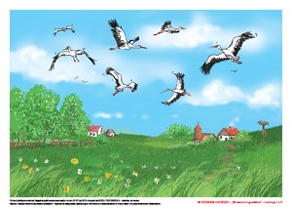
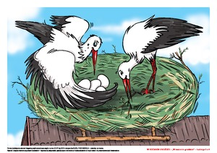
Spróbujcie ułożyć po kolei historyjkę obrazkową i opowiedzieć ją rodzicom.

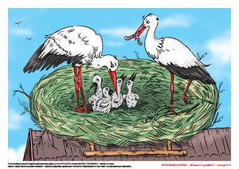
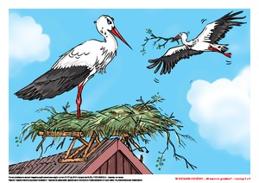

A teraz zachęcam was do ruchu. Rodzice puszczą wam piosenkę o „Bocianie i żabkach”, a wy naśladujcie ruchem słowa tej piosenki. Możecie też zaakompaniować na instrumentach, jeżeli takie w domu posiadacie. Jeżeli nie - weźcie do ręki łyżki albo drewniane klocki. Miłej zabawy.
Piosenka „Bocian i żaby”
Kle, kle, kle, kle – słychać dookoła.
Co to? Co to? Bocian żabki woła!
Przyfrunął na łąkę, przystanął na nodze.
A zielone żabki bały się go srodze, a zielone żabki bały się go srodze.
Kum, kum, kum, kum – tak cicho kumkały.
Hop, hop, hop, hop – w trawę uciekały.
https://www.youtube.com/watch?v=mPa7cp7t0aE
A teraz może coś szybszego….. Piosenka „Żabie kroki”
https://www.youtube.com/watch?v=DwwpCoM0sHg

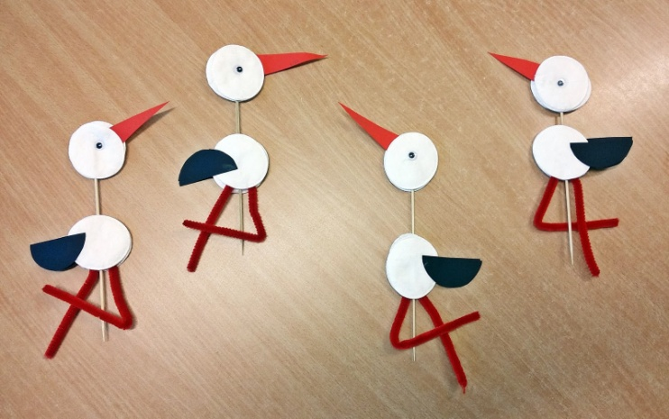
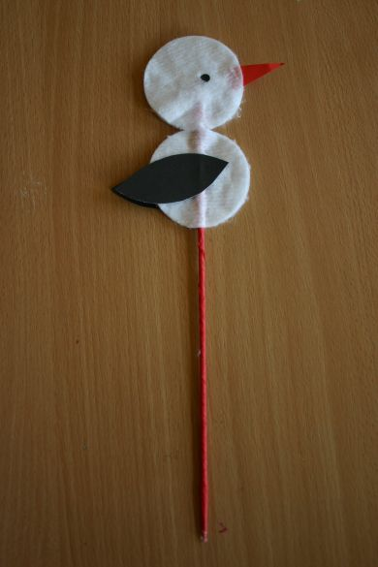
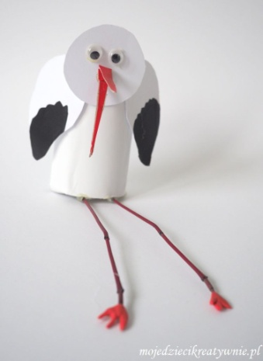
Jeżeli macie jeszcze siłę i ochotę zróbcie swojego własnego „Bociana Klekotka”. Oto kilka pomysłów:
